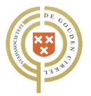

Nieuwsbrief najaar 2019

In deze nieuwsbrief kijken we terug op de bijeenkomsten in het laatste deel van dit jaar en kondigen we onze activiteiten aan voor 2020.
TERUGBLIK
We kunnen ons verheugen in een grote belangstelling voor onze bijeenkomsten in dit jaar, zowel van leden als niet-leden. De maandagavondbijeenkomsten trokken steevast meer dan honderd bezoekers. Dat we een sociëteit zijn, waar elkaar ontmoeten belangrijk is, moge blijken uit het aantal leden dat bij de diners aanschoof. De tafels waren steevast goed bezet.
20 augustus 2019: Breda bevrijd, excursie
De bevrijding van Breda door Poolse soldaten vormde de aanleiding voor een excursie voor 58 leden langs memorabele plaatsen. De gidsen Jos Hegtermans en Ed Cuber brachten ons naar bekende en minder bekende plekken en boeiden ons met hun interessante en persoonlijke verhalen.
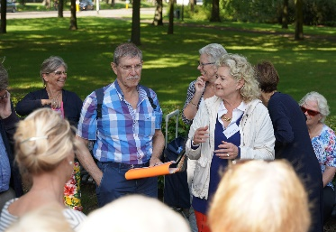 | 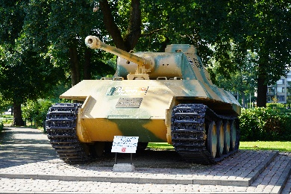 | 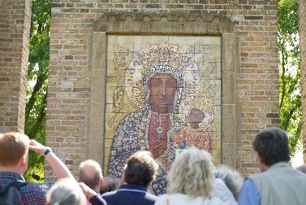
26 augustus: Onze Poolse bevrijders
Meer dan 150 aanwezigen luisterden naar de inleiding van Frans Ruczynski, zelf zoon van een Poolse strijder, over de achtergronden van deze soldaten. Hij illustreerde hun drijfveren om deel te nemen aan de oorlog aan de kant van de geallieerden, hun veldtocht en rol bij de bevrijding van Breda. Hij stond ook stil bij de tragiek door de onmogelijkheid naar hun vaderland terug te keren. De ervaringen van 3 kinderen van Poolse soldaten kwamen ter sprake bij een interview dat Marijke van der Putten met hen had.
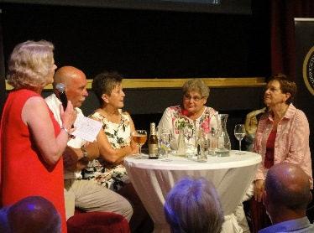 | 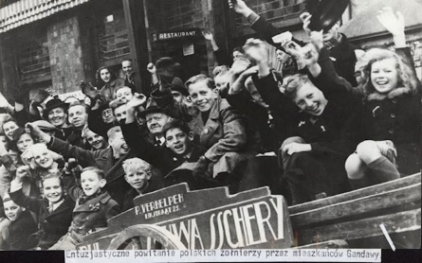 | 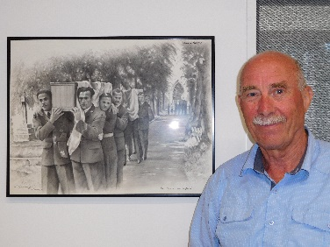

23 september: Erfgoed beleid, ontspullen en Erfgoed maken
Deze avond stond in het teken van het erfgoedbeleid van de gemeente. Marianne de Bie, wethouder, Marc Berends, hoofd erfgoed, en Dingeman Kuilman, directeur Stedelijk Museum Breda belichtten vanuit ieders invalshoek het hedendaagse erfgoedbeleid. Charlot Schans van het Stipo vertelde over nieuwe manieren van erfgoed maken.
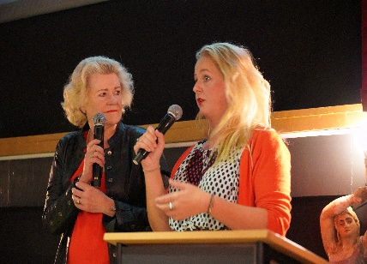 | 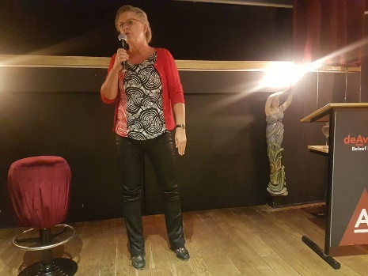 | 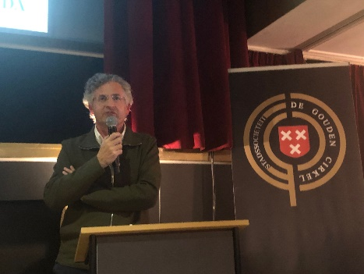

28 oktober: Machinefabriek Breda v/h Backer en Rueb
In aanwezigheid van onder andere oud-medewerkers en familieleden van oud-medewerkers verzorgde Frans van der Grinten in een volle zaal van De Avenue een inleiding over Machinefabriek Breda v/h Backer en Rueb. Ontstaan, bloei, maar vooral ook de ondergang van dit stuk industrieel erfgoed werden rijk geïllustreerd en pakkend verteld. Dit stuk Bredase geschiedenis bleek bij velen nog goed op het netvlies te staan.
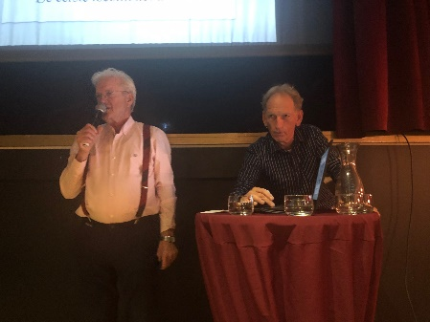 | 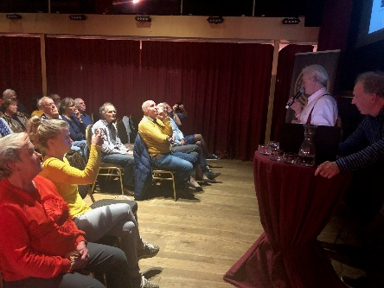 | 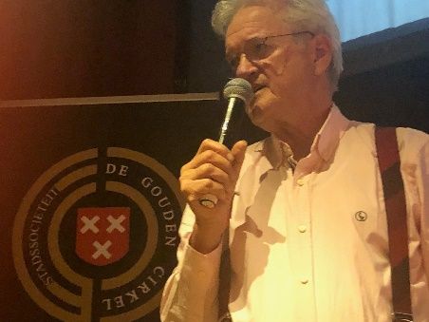

25 november: Presentatie boekje Zandberg, Groen erfgoed in en om Breda
De officiële presentatie van het boekje Zandberg, in de reeks Ons Cultureel Erfgoed Nabij vormde het eerste deel van de bijeenkomst. Wethouder Marianne de Bie nam het in ontvangst. Marijke van der Putten bedankte de schrijvers en andere betrokkenen. Vooral de actieve redactie, bestaande uit Jan Willem Messer, Frans Maas, Liesbeth den Hartigh en Toon Oomen, kreeg een extra applaus. De Gouden Cirkel is trots op deze productie.
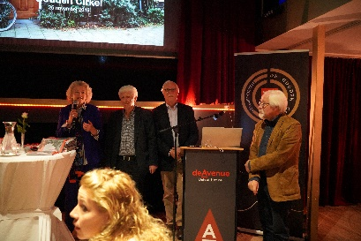 | 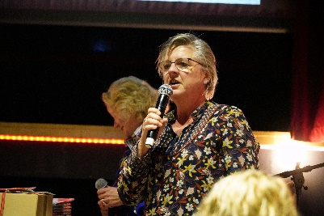 | 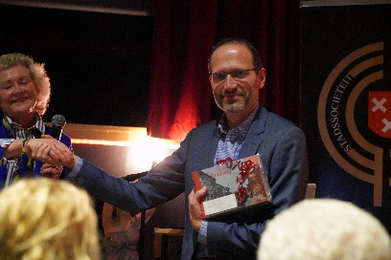

Christel Eversdijk trapt de eerste bijeenkomst over “Ons Groen Erfgoed” af. Het wordt een serie over geschiedenis en waarden van al ons Groen Erfgoed in de stad en de omgeving. Christel is landschapsarchitect bij de gemeente Breda. Ze bood ons aan de hand van kaarten en ander illustratiemateriaal een overzicht van het groene erfgoed in Breda onder de titel Van Stadpark tot geveltuin. De betrokkenheid van de luisteraars bleek ook uit de vragen na afloop van haar presentatie. Ze spoorde de burgers van Breda aan om initiatiefrijk te zijn en daarbij de gemeente te benaderen.
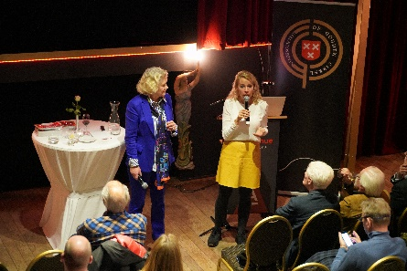 | 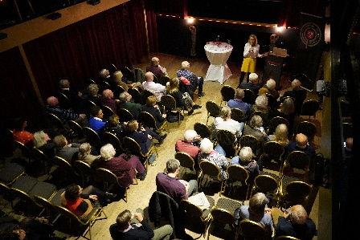 | 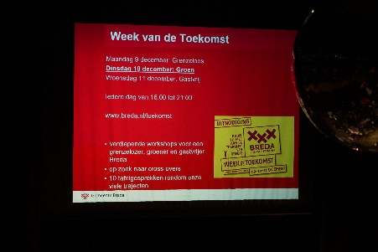
9 december: eindejaarsbijeenkomst
Een bijzondere bijeenkomst, dit keer alleen voor leden en op maandagmiddag in plaats van -avond. Aanleiding hiervoor is het grote aantal nieuwe leden dat De Gouden Cirkel dit jaar heeft verwelkomd. Na een interessante inleiding van Walter van der Calseyde over verleden, heden en toekomst van de Gasthuisvelden, werd er geproost op het afgelopen jaar en was er alle gelegenheid om met elkaar te spreken. Met een opkomst van bijna 90 leden, onder wie veel nieuwe, maar ook een aanzienlijk aantal “oudgedienden” werd het een gezellige bijeenkomst. De publicatie “Gasthuiisvelden Van ontbieden naar ontmoeten”, waarvan Van de Calseyde de schrijver is, is gratis verkrijgbaar bij De Teruggave, het voormalige belastingkantoor.
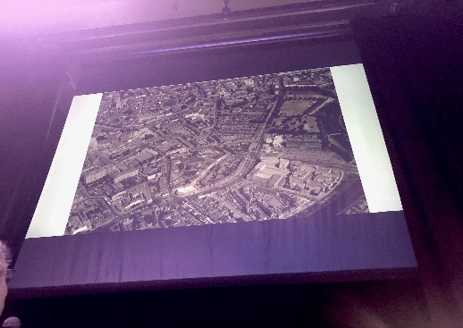 | 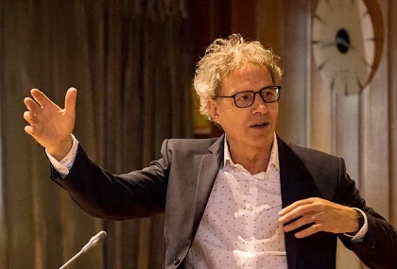 | 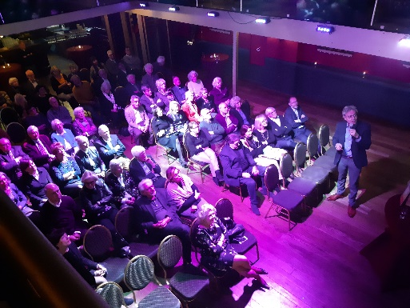

VOORUITBLIK
Het bestuur heeft de afgelopen tijd hard gewerkt aan het programma voor het komende jaar. Tijdens de jaarvergadering in maart stellen de leden het definitief vast. Wat we de leden voorleggen, ziet er als volgt uit.
Nota Bene: naast de reguliere bijeenkomsten op maandagavonden zijn er twee excursies gepland, die op dinsdagmiddagen plaatsvinden.
JAARPROGRAMMA

Maandag 13 januari | Jaarlijks diner, exclusief voor leden
Maandag 27 januari | Stichting Stadsherstel Breda. Gastsprekers Rob Tebbe en Toon Oomen vertellen over hun werk, hun projecten en interessante gebouwen
Maandag 2 maart | Jaarvergadering voor leden  Aansluitend: Buurtschappen in Breda. Gastspreker Hans de Kievith
Maandag 30 maart | Het waarom van Breda. Spreker is Walter van de Calseyde
Maandag 20 april | Muziek thema
Maandag 25 mei | Van Nonnenklooster tot moderne educatieve campus : BUAS
Dinsdag 16 juni | Excursie voor leden: “ Het Centrum van Breda”
Maandag 22 juni | Conferentie Ons Cultureel Erfgoed Nabij : Het Centrum
Dinsdag 18 augustus | Excursie voor leden: Groen in Breda
Maandag 25 augustus | Geschiedenis van het Mastbos en het Magische 4kant.
Maandag 28 september | De geschiedenis van HERO. Gastspreker Raoul de Zwart
Maandag 26 oktober | Breda en het water
Maandag 23 november | Historische Atlas van Breda. Gastspreker de auteur, Jan Willem Messer
Voor het diner van 13 januari ontvangt u nog een afzonderlijke uitnodiging.
OPROEP
Breda is de bakermat van wereldberoemde DJ’s. Dat vormt zonder twijfel cultureel erfgoed. De Gouden Cirkel kan daar mogelijk aandacht aan besteden. Wie van onze leden kan ons helpen met de voorbereiding daarvan en ons in contact brengen met personen die daarbij van nut kunnen zijn?
RENÉ DE CHALON
Naast deze activiteiten die De Gouden Cirkel zelf organiseert, zal op vrijdag 7 februari een bijeenkomst gewijd worden aan René de Chalon, die mede namens ons georganiseerd wordt door Erfgoedvereniging De Oranjeboom. Het is een reprise van de eerdere bijeenkomst in de Waalse Kerk, die zoveel belangstelling trok dat we helaas de deur moesten sluiten toen er 200 bezoekers binnen waren. Om die reden verloopt de organisatie anders. Informatie hierover is aan deze nieuwsbrief toegevoegd.
TENSLOTTE
Het bestuur van Stadssociëteit De Gouden Cirkel wenst al haar leden prettige feestdagen toe en een aangenaam en cultureel rijk 2020.

Princenhaags Museum, Erfgoedvereniging De Oranjeboom, Heemkundekring Paulus van Daesdonck, Erfgoedvereniging Engelbrecht van Nassau, Stichting Breda Nassaustad en Stadssociëteit De Gouden Cirkel
Uitnodiging vrijdag 7 februari 2020
Reprise: lezing over de eerste Prins van Oranje Nassau
René de Chalon (1519-1544)

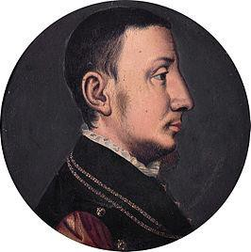

Gastsprekers: Henk Mannaert, Gerald en Marcel Dalinghaus

Locatie: Waalse Kerk te Breda Inloop: 19.30 Aanvang: 20.00

Vorig jaar organiseerden we een gezamenlijk lezing over René de Chalon. Er waren vele geïnteresseerden, waardoor niet iedereen de lezing kon bijwonen. We hebben daarom de handen wederom ineengeslagen en herhalen deze interessante lezing.

Ruim 500 jaar geleden, op 5 februari 1519, wordt René de Chalon, Graaf van Nassau in Breda geboren. Hij was de eerste prins van Oranje én van Nassau. René de Chalon was Graaf van Nassau en Heer van Breda. Na het overlijden van zijn kinderloos gestorven oom Philibert de Chalon, erft René in 1530 het Prinsdom Orange in Frankrijk en daarmee ook de Prinsentitel. De Graaf wordt Prinselijk! Hij wordt de eerste (katholieke) Prins van het Huis Oranje Nassau. In 1544 sterft hij kinderloos op het slagveld bij Saint Dizier. Willem van Nassau uit Dillenburg is hierna zijn wettige erfgenaam.
De Tachtigjarige Oorlog brengt René de Chalon in de vergetelheid. En vervolgens wordt Willem van Oranje als de stamvader van het huis van Oranje Nassau gezien. Op 5 februari 2019 was het 500 jaar geleden dat de eerste Prins van Oranje Nassau in Breda werd geboren. Een mooie aanleiding om aandacht te besteden aan deze Prins, die slechts 25 jaren oud werd. Zonder hem zouden wij mogelijk nu geen Koningshuis van Oranje Nassau hebben.
Gerald Dalinghaus, Marcel Dalinghaus en Henk Mannaert gaan op 7 februari deze ‘vergeten’ prins (wederom) de aandacht geven die hij verdient.

U bent hierbij van harte uitgenodigd.

Om teleurstelling op de avond te voorkomen, maken we gebruik van de volgende inschrijfprocedure in verband met een maximum capaciteit van de Waalse Kerk. Er wordt bij de ingang van de Waalse Kerk gewerkt met een gastenlijst.

- Deelname is gratis voor de leden en vrienden van de organiserende verenigingen en stichtingen.
- Iedere vereniging heeft 40 plaatsen ter beschikking.
- U schrijft zich uiterlijk 15 januari 2020 in via uw vereniging of stichting. U krijgt een bericht van ontvangst waarin wordt aangegeven of u aanwezig kunt zijn.
- Bij meer aanmeldingen dan beschikbare plaatsen, komt uw naam op een wachtlijst.
- Na 15 januari 2020 worden de geïnteresseerden op de wachtlijst benaderd als toegang alsnog mogelijk is.
- Na15 januari 2020 kunnen niet-leden, zich eveneens aanmelden. Zij betalen €5.
- Na 15 januari 2020 is een verzoek tot inschrijving alleen nog te richten aan De Oranjeboom (secretariaat@deoranjeboom.nl) om de plaatsen te garanderen. Vermeld daarbij wel uw vereniging of stichting.
Voor inschrijving neemt u contact op met uw vereniging/stichting. Voor Stadssociëteit De Gouden Cirkel kan dat via:
m.vomie@outlook.com

